搜集了一些同学们经常咨询的一些关于华中科技大学计算机科学考研的常见问题。
在此统一作出解答。
本文共3691字，通过阅读本文，你可以get到：
1.招生的一些相关信息。
- 考试科目
- 方向
- 学制
- 招生人数
- 保研率
- 分数线
- 学费与奖学金
2.华科计算机科学技术学院与华科软件工程学院的对比。
3.考华科计科的一些比较重要的时间。
4.关于初试该如何准备。
5.关于复试该如何准备。
6.关于非全日制的情况。
7.关于就业的情况。

1.招生的一些相关信息。
- 考试科目
学硕（计算机系统结构；计算机软件与理论；计算机应用技术；网络空间安全）
①101 思想政治理论
②201 英语一
③301 数学一
④834 计算机专业基础综合(数据结构、计算机网络)
P.S：学硕均为全日制
专硕
计算机技术（全日制、非全日制）
①101 思想政治理论
②201 英语一
③301 数学一
④834 计算机专业基础综合(数据结构、计算机网络)
项目管理(非全日制)
①101 思想政治理论
②204 英语二
③303 数学三
④834 计算机专业基础综合(数据结构、计算机网络)
- 方向
学硕
计算机系统结构
- 01 (全日制)海量存储系统与技术
- 02 (全日制)并行分布式计算
- 03 (全日制)计算机网络
- 04 (全日制)多核与虚拟化技术
- 05 (全日制)新型存储技术与器件
计算机软件与理论
- 01 (全日制)现代数据库理论与技术
- 02 (全日制)中间件理论与技术
- 03 (全日制)软件工程方法与技术
- 04 (全日制)计算优化理论与技术
- 05 (全日制)移动实时计算
- 06 (全日制)系统软件
计算机应用技术
- 01 (全日制)多媒体信息处理
- 02 (全日制)人工智能
- 03 (全日制)知识发现与数据挖掘
- 04 (全日制)嵌入式系统
- 05 (全日制)普适计算
- 06 (全日制)虚拟现实
网络空间安全
- 01 (全日制)系统安全
- 02 (全日制)网络安全
- 03 (全日制)应用安全
- 04 (全日制)密码学
专硕
计算机技术：不区分研究方向
项目管理：不区分研究方向
- 学制
学硕：3年
专硕：全日制2年，非全日制2-4年。
学硕学1.5年，专硕学0.5年
- 招生人数
17年：
全日制学术型硕士招生122人（含推免生）
全日制专业学位硕士招生213人（含推免生）
非全日制专业学位硕士招生34人
P.S:
全日制学术型硕士推免121人，统考生1人。
学硕为百分百的保研率。由于其中一名推免生放弃保研考到了清华，该名额给了统考生。
报考学硕的在复试前填写：调剂专硕或者放弃复试。

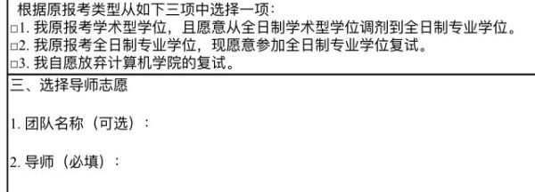

全日制专业学位硕士推免46人，统考生167人（含6人强军+少骨）
统考生人数名额是根据保研人数计算的。总共招生计划人数-推免=统考生人数。未满推免生的名额留给统考生。这个名额是不固定的
非全日制专业学位硕士招生34人（名额有100）。其中1名为统考报考时填写的非全，另33人为计算机学院第二轮校内调剂复试招生。
- 保研率
招生文件上面写着
保研率：85%
实际保研人数并没有这么多，未保研的名额全部留给了统考生。
（18年参加夏令营人数213人，学硕仍然没有名额）
P.S：学硕除了1人外全为保研。
- 分数线
17年复试线：300分。政英50 数专70
复试及格即可录取。（14人未及格）
- 学费与奖学金
学费
全日制学术型硕士：8000
全日制专业学位硕士：8000
非全日制专业学位硕士：20000
奖学金
全日制学业奖学金百分百覆盖。
17年 一等奖363人（8000全额） 二等奖274人（4000） 三等奖19人（2000）
（推免与直博均为一等奖学金）
非全日制
一等奖10%（8000） 二等奖20%（4000） 三等奖70%（2000）

2.华科计算机科学技术学院与华科软件工程学院的对比。
学费
全日制
计科：8000*2
软工：20000*2
非全日制
计科：20000
软工：16000
学制
全日制
计科：3年学硕 2年专硕
软工：2.5年专硕
非全日制
均为2-4年
分数线
计科：17年计科临时扩招，报考过线（300分）及格录取。
软工：300分初试线，但录取平均分398分。
考试科目
计科：政治 英一 数一 834（数据结构+计算机网络）
软工：政治 英二 数二 887数据结构or886微机
社会认可度
相比之下计科占优，但软工近年来认可度逐年上升。
就业情况
就业看个人水平，基本上处于同一起跑线上。

3.考华科计科的一些比较重要的时间。
2017年10月--11月
1、研究生考试网上报名工作开始，谨慎填报，牢记报名信息。
2、研究生考试报名工作确认开始，考生到指定的地点进行现场确认，缴费并照相。
2017年12月底
打印准考证，准备考试。
2018年2月
查询初试成绩。
2018年3月
来华科复试

4.关于初试该如何准备。
关于政治复习
专业课834。 17年为第一年考，不要相信网上兜售的历年真题。

5.关于复试该如何准备。
复试总分100分。
（1）专业知识、综合素质和能力考核：采取专业课程考试、计算机操作能力考核、面试等方式进行。（笔试成绩占40分，上机测试和面试成绩占40分。）
① 专业课程考试：笔试、闭卷、2.5小时。
专硕以下四门课程中由考生本人任选二门。参考书如下：
《计算机系统结构教程》，张晨曦等，清华大学出版社，2009。
《80X86汇编语言程序设计》王元珍、曹忠升、韩宗芬，华中科技大学出版社
《数据库系统概论》第三版，萨师煊、王珊，高等教育出版社。
《计算机算法基础》第三版，余祥宣、崔国华、邹海明，华中科技大学出版社
P.S：群内有历年真题，参考价值极大。
② 计算机操作能力考核是在Turbo C或VC环境下用C语言编程。
P.S：建议使用VC6.0编程。群内有历年真题，参考价值极大。
③ 面试主要对考生的知识结构和综合能力进行测试。
P.S：不要紧张，这部分占比不大，正常发挥就好。
（2）外语听力、口语测试主要分三个部分：主考教师就考生的背景提问，考生做简要回答；考生听一段录音后，就相关内容陈述个人的观点；考生现场抽卷并阅读专业文献后，应根据考官要求复述相关内容并回答问题。（20分）
（3）思想政治品德考核：全面考核考生的政治态度、思想表现、道德品质、事业心和责任感、人文素养等。（不计入总成绩）
P.S：
- 考研总成绩按初试成绩占60%，复试成绩占40%计算，其中 初试四门考试成绩按百分制进行折算。
- 不破格录取
- 复试不及格一律不予录取（总成绩60分）

6.关于非全日制的情况。
1.报考非全日制优先录取。
2.报考非全日制不能调剂全日制，报考全日制的可以调剂非全日制。
3.17年100个非全日制名额但未招满。第二轮计算机非全复试只招了33人。
4.华科不包住宿。
5.双证（学位证，毕业证）
7.可以参加校招，有应届生资格。
个人的一些看法：
社会是比较现实的，看的是能力和关系，至于学历，特别是互联网这块不过是个门槛罢了。
非全与全的学历政策上给出了明确的解释，二者完全一样，没有任何区别，只是会注明培养方式而已。
所以，对于应届学生来讲，今年包括18年的非全对于你们来说是一件人生大事，不要被无脑喷或者自己的装逼心理迷了道，而错失了机会。

7.关于就业的情况。
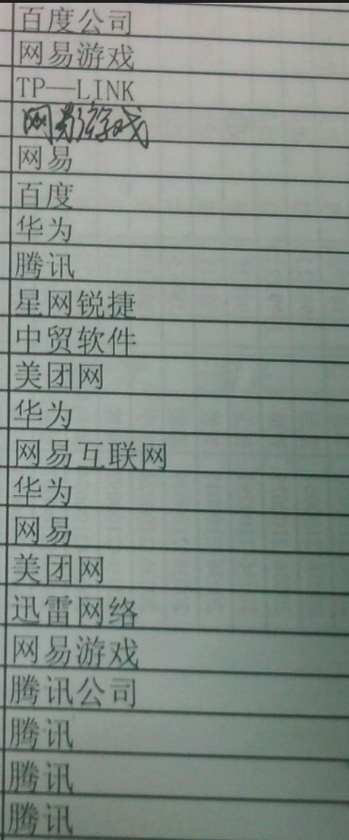
以上为16年毕业生签约情况。
去BAT的不少。
华科给了你良好的平台，但互联网这块更看重的是个人实习。
考上了研究生不是结束，只是刚刚开始。

